2024 「藥品費用支出目標制(DET)試辦十周年」 研討會
健保署自102年起開始試辦「藥品費用支出目標制」（Drug Expenditure Target，簡稱DET），在總額預算下，當實際藥費支出超過年度藥費支出目標值，則於隔年啟動藥價調整，以有效管控整體藥費支出。為了解DET試辦十周年之成效，中華景康藥學基金會將於4月11日(四)13:00-17:20舉辦「藥品費用支出目標制(DET)試辦十周年」研討會。邀請產、官、學專家分享DET的緣起及現況、DET對於健保藥品給付影響、藥費結構與管理，以及對於整個產業結構之關聯性等議題，提供與會貴賓各面向思考方向，並參與討論，提供重要建議，以達確保健保永續，全民健康福祉。
歡迎您一同參與精采可期的研討會！

詳細課程內容請見課程海報，座位有限，欲報名者請從速！

- 會議時間：2024年4月11日(星期四)13:00-17:20(13:00開始報到)
- 會議地點：臺大正大國際會議廳(台北市大安區羅斯福路四段1號/管理學院1號
館)。
- 報名方式：即日起至2024年4月4日止，受理線上報名，繳費後回傳繳費資料方完成報名。。
- 報名人數：座位有限，將依照報名繳費順序錄取至額滿為止。
- 報名費用：2500元
- 繳費方式：線上報名後，依通知信件匯款資料，臨櫃或ATM轉帳繳費，匯款後『請登入官網填寫匯款資訊』即完成報名手續。
戶名：「財團法人中華景康藥學基金會」
銀行：(013)國泰世華八德分行;
帳號：07703-5008236
- 其他事項：
- 本會保留議程變動及時間調整之權利，議程若有變更將公告於本基金會網站。
- 本會開立電子發票,繳費核對無誤後發票將寄至報名電子信箱。
- 退費規定：報名繳費後，開課前三天內取消者恕不退費，其餘須扣除300元手續費，唯跨行匯款手續費由學員自行負擔。
- 本課程無補課機制，課程均須於當天修習完畢。
- 如遇天然災害(颱風、地震、洪水、豪雨)，台北市政府宣佈停課，將另擇日補課再行通知。
- 若有未盡事宜，請電洽基金會服務人員(02)23963910。
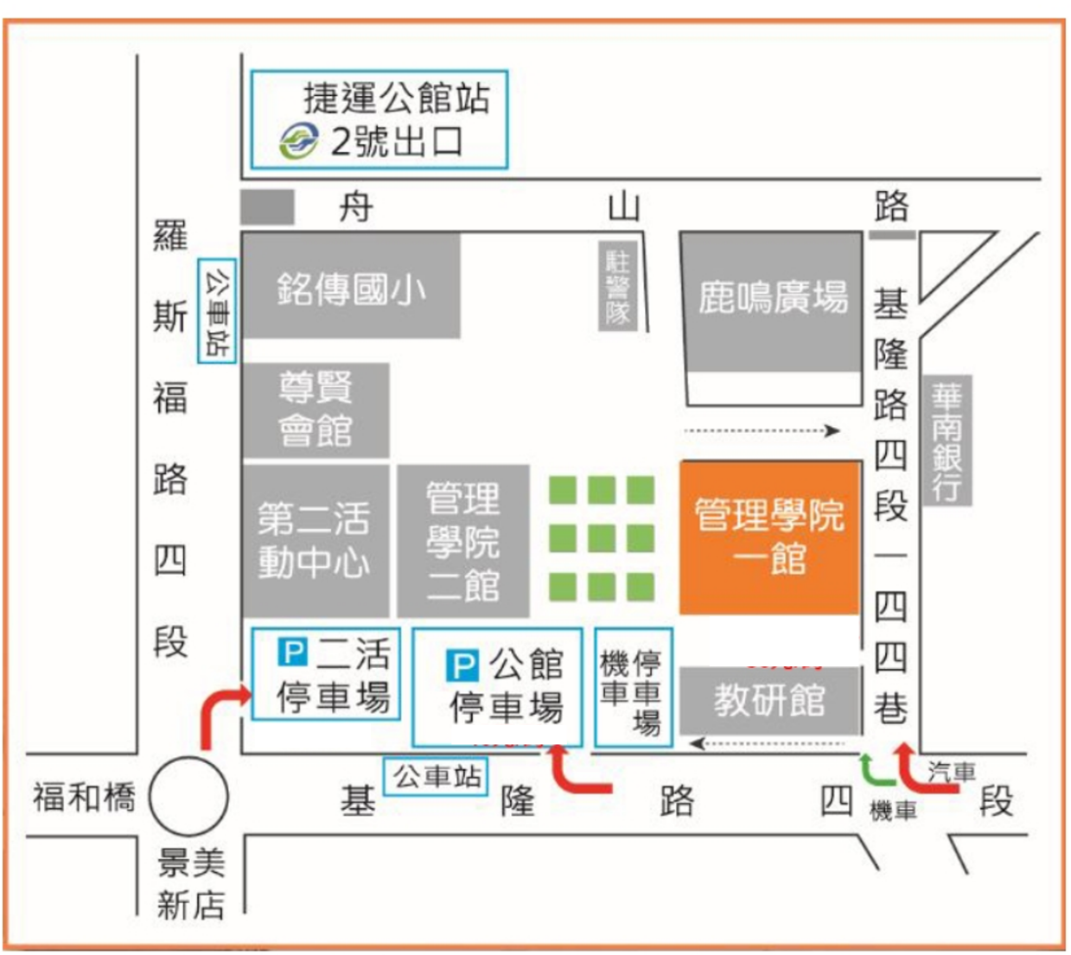
場地交通資訊:

「藥品費用支出目標制(DET)試辦十週年」研討會
日期:2024年04月11日(星期四)下午13:00~17:20
地點:臺大正大國際會議廳(台北市大安區羅斯福路四段1號/管理學院1號館)
主辦單位:財團法人中華景康藥學基金會
時間 | 議題 | 講者 | 主持人
13:00-13:30 | 報到
13:30-13:40 | 貴賓致詞
13:40-14:10 | DET的緣起及現況—健保署觀點 | 龐一嗚／衛生福利部中央健康保險署副署長 | 康照洲/國立陽明交大藥物科學院特聘教授暨中華景康藥學基金會監察人
14:10-14:40 | DET對健保藥品給付影響分析 | 郭垂文／臺北市立聯合醫院資材中心主任  黃肇明／臺北市立聯合醫院數據長/中華景康藥學基金會董事
14:40-15:10 | DET對健保藥費管理上的影響 | 朱茂男／文德藥業集團總裁/中華景康藥學基金會顧問
15:10-15:40 | 健保藥費結構與產業結構之關聯性 | 黃文鴻／國立陽明交大衛生福利研究所兼任教授
15:40-15:55 | 中場休息
15:55-17:10 | 綜合討論  1.DET的持續：改革與配套  2.健保藥費結構的效率  3.藥價差/節省藥費之運用  及醫院處方交付? | 與談人:所有講者及貴賓  張鴻仁／上騰生技顧問股份  有限公司董事長暨總經理  鄭守夏／臺大公共衛生學院院長  李飛鵬／台灣醫院協會理事長  羅紀琼／台灣醫院協會顧問  沈麗娟／臺大醫學院副院長暨中華景康藥學基金會董事長 | 蕭美玲/中華景康藥學基金會董事
17:10-17:20 | 總結及建議 | 沈麗娟／臺大醫學院副院長暨中華景康藥學基金會董事長

